МИНИСТЕРСТВО НАУКИ И ВЫСШЕГО ОБРАЗОВАНИЯ РОССИЙСКОЙ  
 ФЕДЕРАЦИИ

федеральное государственное бюджетное образовательное учреждение

высшего образования

«УЛЬЯНОВСКИЙ ГОСУДАРСТВЕННЫЙ ТЕХНИЧЕСКИЙ УНИВЕРСИТЕТ»

Кафедра «Измерительно-вычислительные комплексы»

**Курсовая работа**

**по дисциплине «Алгоритмы и структуры данных»**

# **ПОЯСНИТЕЛЬНАЯ ЗАПИСКА**

**Тема:** **Компьютерная игра эндшпиль «Король, 2 пешки -Король, пешка»**

Р.02069337.22/257-12 ПЗ-01

Листов 7

**Исполнитель**:

студент гр. ИСТбд-31

*Кузьмин Владимир Сергеевич*

« » 2025 г.

**2025**

**Введение**

Приложение «Эндшпиль» реализует функционал шахматной игры в формате эндшпиля.

В качестве подхода для разработки была выбрана каскадная модель разработки. Каскадная модель была выбрана из-за своей простоты, она позволяет наглядно представить объём работы и сроки выполнения, а также эффективно разбить проект на несколько подзадач.

Приложение «Эндшпиль» представляет собой игру в шахматы для двоих игроков, с ограниченным количеством фигур на стандартном шахматном столе размером 8 на 8 клеток.

**1. Проектная часть**

**1.1 Постановка задачи на разработку приложения**

Определяется заданием на курсовую работу. Детализируется в разработанном техническом задании.

**1.2 Математические методы**

В качестве математической модели для представления и отрисовки шахматного поля был выбран двумерный массив размером 8×8. Этот массив позволяет удобно хранить текущее расположение фигур, выполнять проверки на возможные ходы и определять их корректность. В массиве пустые клетки представлены значением None, чёрные фигуры обозначаются строчными буквами (‘p’ - пешка, ‘q’ - ферзь, ’k’ - король), а белые — заглавными (‘P’ - пешка, ‘Q’ - ферзь, ‘K’ - король).

**1.3 Архитектура и алгоритмы**

1.3.1. Архитектура

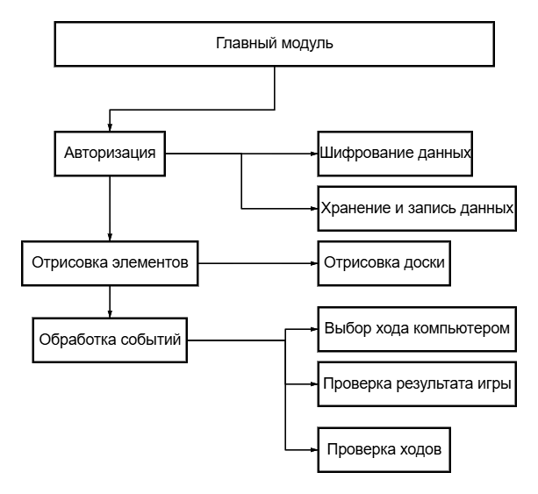

1.3.2.1. Алгоритм авторизации

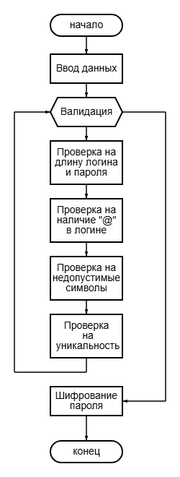

Данный алгоритм регистрации пользователя необходим для безопасности данных пользователей. Он принимает на вход пароль и логин пользователя, осуществляет проверку соответствия установленным требованиям, таким как минимальная длинна и наличие “@” в логине, после чего шифрует пароль, а затем сохраняет полученные учетные данные для последующего использования при входе в систему.

1.3.2.3. Алгоритм проверки доступности хода

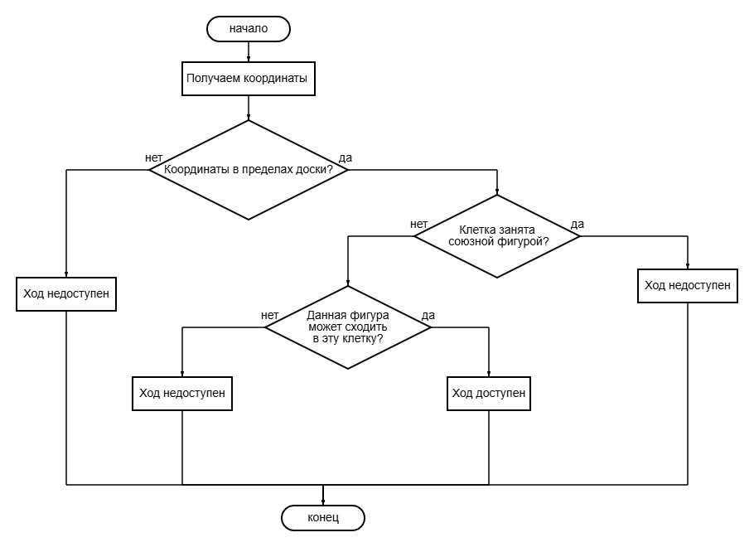 Данный алгоритм регистрации хода необходим для контроля за соблюдением правил игры «Эндшпиль: Король и пешки». Алгоритм принимает на вход координаты выбранной клетки на шахматной доске, где первая координата указывает на столбец, а вторая на строку. После получения этих координат алгоритм проверяет возможность совершения хода, основываясь на правилах шахмат. Если ход возможен, фигура перемещается в указанную клетку. В случае недопустимого хода игрок должен выбрать другое место.

1.3.2.4. Алгоритм выбора хода компьютером

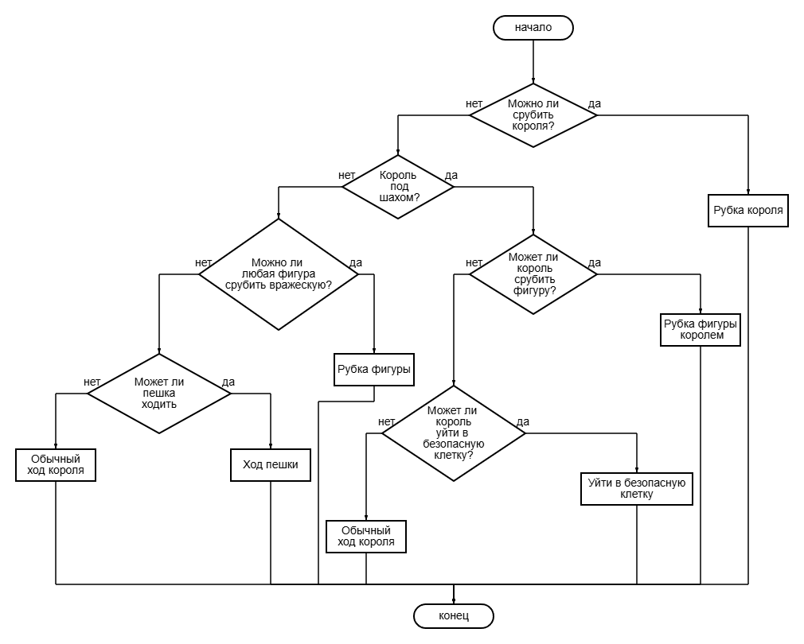 Данный алгоритм необходим для осмысленных ходов компьютера. В алгоритме предусмотрено решение на атаки противника, а также выставлен приоритет действий для компьютера. Самый большой приоритет имеет взятие вражеского короля, а самый маленький приоритет - обычный ход короля.

**1.4 Тестирование**

Весь процесс тестирования проходил вручную, без привлечения специального ПО. На протяжении хода разработки, использовался метод белого ящика, так как в любом время имелся доступ ко всем компонентам программы. Всё тестирование выполнялось без подготовки специальных тестов.

В процессе разработки каждая новая функция проходила системное тестирование для выявления и устранения возможных ошибок. После успешного прохождения тестирования функция считалась полностью интегрированной в программу.

**2. Источники, использованные при разработке**

1. Шишкин, В.В. Разработка логических компьютерных игр с графическим интерфейсом в среде Python [Электронный ресурс] / В.В. Шишкин, Д.С. Афонин. – Ульяновск: УлГТУ, 2023. – 89 с. – Режим доступа: для всех пользователей. – URL: <http://lib.ulstu.ru/venec/disk/2023/112.pdf> (дата обращения: 05.03.25).

2. Graphical User Interfaces with Tk [Электронный ресурс]. – Режим доступа: для всех пользователей. – URL: <https://docs.python.org/3/library/tk.html> (дата обращения: 07.03.25).